**ПРАВИТЕЛЬСТВО РОССИЙСКОЙ ФЕДЕРАЦИИ**

**НАЦИОНАЛЬНЫЙ ИССЛЕДОВАТЕЛЬСКИЙ УНИВЕРСИТЕТ**

**«ВЫСШАЯ ШКОЛА ЭКОНОМИКИ»**

Факультет компьютерных наук

Образовательная программа бакалавриата «Программная инженерия»

|  |  |  |
| --- | --- | --- |
| СОГЛАСОВАНО  Научный руководитель,  Преподаватель департамента  программной инженерии    ___________________ А.Н. Степанов  «17» апреля 2022 г. |  | УТВЕРЖДАЮ  Академический руководитель образовательной программы «Программная инженерия»  профессор департамента  программной инженерии,  канд. техн. наук  __________________ В.В. Шилов  «___» _____________ 2022 г. |

|  |  |  |  |  |  |  |  |  |  |  |  |  |  |
| --- | --- | --- | --- | --- | --- | --- | --- | --- | --- | --- | --- | --- | --- |
| |  |  | | --- | --- | | ***Подп. и дата*** |  | | ***Инв. № дубл.*** |  | | ***Взам. инв. №*** |  | | ***Подп. и дата*** |  | | ***Инв. № подл*** |  | | **Клиент-серверное приложение для обмена навыками и услугами для студентов НИУ ВШЭ.**  **Программа и методика испытаний**  **ЛИСТ УТВЕРЖДЕНИЯ**  **RU.17701729.06.02-01 51 01-1-ЛУ** | | |
|  |  | |
| Исполнители:  студент группы БПИ193  _____________________ / Штанько Е.О. /  «17» апреля 2022 г.  студент группы БПИ191  _____________________ / Царёв К.Д. /  «17» апреля 2022 г. | |
|  | | |
|  | |  |

**Москва 2022**

|  |  |  |  |  |
| --- | --- | --- | --- | --- |
| УТВЕРЖДЕН  RU.17701729.04.01-01 51 01-1-ЛУ |  | |  | |
| |  |  | | --- | --- | | ***Подп. и дата*** |  | | ***Инв. № дубл.*** |  | | ***Взам. инв. №*** |  | | ***Подп. и дата*** |  | | ***Инв. № подл*** |  | | **Программа и методика испытаний**  **RU.17701729.06.02-01 51 01-1**  **Листов 48** | | | | |
|  | |  | | |
|  | | |
|  | | | | |
|  | | | |  |

**Москва 2022**

**АННОТАЦИЯ**

Программа и методика испытаний – это документ, в котором содержится информация о программном продукте, а также полное описание приемочных испытаний для данного программного продукта.

Настоящая программа и методика испытаний для приложения для обмена навыками и услугами для студентов НИУ ВШЭ содержит следующие разделы: «Объект испытаний», «Цель испытаний», «Требования к программе», «Требования к программным документам», «Средства и порядок испытаний», «Приложения».

В разделе «Объект испытаний» указано наименование и область применения приложения для обмена навыками и услугами для студентов НИУ ВШЭ.

В разделе «Цель испытаний» указана цель проведения испытаний.

Раздел «Требования к программе» содержит основные требования к программе, которые подлежат проверке во время испытаний.

Раздел «Требования к программным документам» содержит состав программной документации, которая представляется на испытания, а также специальные требования к ней.

Раздел «Средства и порядок испытаний» содержит информацию о технических и программных средствах, которые следует использовать во время испытаний, а также порядок этих испытаний.

Раздел «Методы испытаний» содержит информацию об используемых методах испытаний. Настоящий документ разработан в соответствии с требованиями:

1) ГОСТ 19.101-77 Виды программ и программных документов;

2) ГОСТ 19.102-77 Стадии разработки;

3) ГОСТ 19.103-77 Обозначения программ и программных документов;

4) ГОСТ 19.104-78 Основные надписи;

5) ГОСТ 19.105-78 Общие требования к программным документам;

6) ГОСТ 19.106-78 Требования к программным документам, выполненным печатным способом;

7) ГОСТ 19.301-79 Программа и методика испытаний. Требования к содержанию и оформлению.

Изменения к данному документу оформляются согласно ГОСТ 19.603-7, ГОСТ 19.604- 78.

Перед прочтением данного документа рекомендуется ознакомиться с терминологией, приведенной в Приложении 1 настоящей программы и методики испытаний.

ОГЛАВЛЕНИЕ

1. ОБЪЕКТ ИСПЫТАНИЙ 5

1.1. Наименование 5

1.2. Область применения 5

1.3. Обозначение испытуемой программы 5

2. ЦЕЛЬ ИСПЫТАНИЙ 6

3. ТРЕБОВАНИЯ К ПРОГРАММЕ 7

3.1. Требования к функциональным характеристикам 7

3.1.1. Требования к составу выполняемых функций 7

3.1.2. Требования к организации входных данных 8

3.1.3. Требования к организации выходных данных 8

3.2. Требования к надежности 8

3.3. Требования к интерфейсу 8

4. ТРЕБОВАНИЯ К ПРОГРАММНОЙ ДОКУМЕНТАЦИИ 11

4.1. Состав программной документации 11

4.2. Специальные требования к программной документации 11

5. СРЕДСТВА И ПОРЯДОК ИСПЫТАНИЙ 12

5.1. Технические средства, используемые во время испытаний 12

5.2. Программные средства, используемые во время испытаний 12

5.3. Порядок проведения испытаний 12

5.4. Условия проведения испытаний 12

5.4.1. Климатические условия 12

5.4.2. Требования к численности и квалификации персонала 12

6. МЕТОДЫ ИСПЫТАНИЙ 13

6.1. Испытание выполнения требований к программной документации 13

6.2. Испытание выполнения требований к интерфейсу взаимодействия клиентов и сервера 13

6.3. Испытание выполнения требований к функциональным характеристикам, интерфейсу, организации входных и выходных данных, требований к надежности и к временным характеристикам 14

6.3.1. Начальный экран 14

6.3.2. Авторизация 14

6.3.3. Восстановление пароля 15

6.3.4. Регистрации 16

6.3.5. Основные разделы приложения 19

6.3.6. Личный профиль 20

6.3.7. Редактирование персональных данных 21

6.3.8. Списки навыков 25

6.3.9. Добавление навыка 26

6.3.10. Редактирование навыка 27

6.3.11. Удаление навыка 28

6.3.12. Список отзывов 29

6.3.13. Поиск навыков 30

6.3.14. Создание обмена 32

6.3.15. Организация обменов 33

6.3.16. Текущие обмены 34

6.3.17. Создание отзыва 35

6.3.18. Исходящие обмены 36

6.3.19. Входящие обмены 37

6.3.20. Завершенные обмены 38

6.3.21. Чат 39

6.3.22. Вывод о соответствии программы требованиям 41

ПРИЛОЖЕНИЕ 1 42

ПРИЛОЖЕНИЕ 2 43

ПРИЛОЖЕНИЕ 3 45

ИДЕНТИФИКАТОРЫ ЛИЧНЫХ ДАННЫХ И КАТЕГОРИЙ НАВЫКОВ 45

ЛИСТ РЕГИСТРАЦИИ ИЗМЕНЕНИЙ 48

# ОБЪЕКТ ИСПЫТАНИЙ

## Наименование

Наименование программы – Приложение для обмена навыками и услугами для студентов НИУ ВШЭ.

## Область применения

Приложение “Sharing Skills HSE” может быть использовано студентами НИУ ВШЭ, желающими совершить обмен навыками/услугами с человеком из сообщества НИУ ВШЭ.

Область применения программы – сфера знакомств и услуг.

## Обозначение испытуемой программы

Краткое наименование программы – «Sharing Skills HSE».

# ЦЕЛЬ ИСПЫТАНИЙ

Цель проведения испытаний - проверка соответствия характеристик разработанной программы функциональным требованиям и отдельным требованиям к надежности, изложенным в техническом задании к данной программе.

# ТРЕБОВАНИЯ К ПРОГРАММЕ

## Требования к функциональным характеристикам

### Требования к составу выполняемых функций

Программа должна обеспечивать возможность выполнения следующих функций:

1. Регистрация пользователя в сервисе с использованием корпоративной почты НИУ ВШЭ в домене edu.hse.ru
2. Возможность просматривать список всех навыков других пользователей
3. Возможность поиска навыка с использованием поисковой строки
4. Возможность поиска навыка с использованием фильтров:

* Категория
* Подкатегория (только при указании категории)
* Курс
* Пол
* Образовательная программа
* Расположение корпуса
* Общежитие
* "Может/Хочет"

1. Возможность просматривать профили других пользователей

В частности:

* личные данные
* оценки и комментарии, оставленные пользователю
* список навыков, которыми владеет другой пользователь
* список навыков, которые желает получить другой пользователь

1. Возможность просматривать текущие обмены
2. Возможность просматривать завершенные обмены
3. Возможность просматривать входящие обмены
4. Возможность просматривать исходящие предложения
5. Возможность просматривать собственный профиль

В частности:

* личные данные
* оценки и комментарии, оставленные другими пользователями
* список своих навыков
* список желаемых для получения навыков

1. Возможность устанавливать/редактировать информацию собственного профиля

В частности:

* Информацию о своих навыках
* Информацию о личных данных
* Информацию о желаемых для получения навыках

1. Возможность предложить обмен
2. Возможность удалить исходящий обмен
3. Возможность редактировать исходящий обмен
4. Возможность согласиться на входящий обмен
5. Возможность отказаться от входящего обмена
6. Возможность завершить текущий обмен
7. Возможность переписываться во встроенном чате
8. Возможность получения уведомлений

В частности:

* Уведомления о предложении обмена
* Уведомления об одобрении обмена
* Уведомления об отказе в обмене
* Уведомления о завершении обмена
* Уведомления о новом сообщении в чате
* Уведомления о новом отзыве
* Уведомления о присваивании статуса модератора

1. Возможность оценивать пользователей (ставить оценку и писать комментарий)
2. Возможность удаления неприемлемых комментариев при наличии у пользователя статуса модератора
3. Возможность настроить язык приложения (русский/английский)
4. Автоматическая цензура комментариев на предмет наличия нецензурной лексики

### Требования к организации входных данных

Программа должна обрабатывать строки, числа, файлы и прочие данные различных форматов, запрашиваемые от пользователя через графический интерфейс приложения.

### Требования к организации выходных данных

Выходными данными программы должны являться строки, числа, файлы и прочие данные различных форматов, получаемые с сервера и демонстрируемые пользователям через графический интерфейс приложения, а также автоматически генерируемые электронные письма, отправляемые по почте пользователям.

## Требования к надежности

Система должна корректно обрабатывать неверные запросы любого вида и выдавать информативные сообщения об ошибках.

## Требования к интерфейсу

Приложение должно обладать понятным интерфейсом.

* Интерфейс должен предоставлять пользователю возможность выполнять следующий состав функций:

1. Авторизация
2. Регистрация с использованием корпоративной почты
3. Напоминание забытого пароля по почте
4. Просмотр своего профиля
5. Просмотр своих навыков
6. Добавление своего навыка
7. Редактирование своего навыка
8. Удаление своего навыка
9. Просмотр навыков, желаемых для получения
10. Добавление желаемого для получения навыка
11. Редактирования желаемого для получения навыка
12. Удаление желаемого для получения навыка
13. Просмотр своих отзывов, оставленных другими пользователями
14. Просмотр своей средней среди выставленных другими пользователями оценки
15. Удаление чужого (оставленного кому-то другому) отзыва при наличии роли модератора
16. Редактирование профиля
17. Просмотр текущих обменов
18. Завершение текущего обмена
19. Оставление отзыва после завершения обмена
20. Выставление оценки после завершения обмена
21. Просмотр завершенных обменов
22. Просмотр входящих обменов
23. Согласие на обмен
24. Отказ в обмене
25. Просмотр исходящих обменов
26. Редактирование исходящего обмена
27. Удаление исходящего обмена
28. Предложение обмена
29. Просмотр профиля другого пользователя
30. Просмотр навыков, которыми владеет другой пользователь
31. Просмотр навыков, которые желает получить другой пользователь
32. Просмотр отзывов, оставленных другому пользователю
33. Просмотр средней среди выставленных другому пользователю оценки
34. Создание переписки с другим пользователем
35. Просмотр всех своих переписок
36. Просмотр сообщений в конкретной переписке
37. Отправка сообщений в переписке
38. Получение сообщений в переписке
39. Просмотр списка всех навыков других пользователей
40. Поиск навыка с использованием поисковой строки
41. Поиск навыка с использованием фильтров:
42. Категория
43. Подкатегория (только при указании категории)

* Курс
* Пол
* Образовательная программа
* Расположение корпуса
* Общежитие
* "Может/Хочет"
* Дизайн системы должен быть однородным, выполненным в спокойных тонах
* Приложение должно быть доступным на двух языках: русском и английском

Клиенты и сервер должны взаимодействовать между собой по REST Api.

# ТРЕБОВАНИЯ К ПРОГРАММНОЙ ДОКУМЕНТАЦИИ

## Состав программной документации

На испытания должна быть представлена документация к программе в следующем составе:

1. Техническое задание «Клиент-серверное приложение для обмена навыками и услугами для студентов НИУ ВШЭ.» (ГОСТ 19.201-78)
2. Программа и методика испытаний «Клиент-серверное приложение для обмена навыками и услугами для студентов НИУ ВШЭ.» (ГОСТ 19.301-79)
3. Техническое задание «Клиент-серверное приложение для обмена навыками и услугами для студентов НИУ ВШЭ. Серверная часть.» (ГОСТ 19.201-78)
4. Программа и методика испытаний «Клиент-серверное приложение для обмена навыками и услугами для студентов НИУ ВШЭ. Серверная часть.» (ГОСТ 19.301-79)
5. Пояснительная записка «Клиент-серверное приложение для обмена навыками и услугами для студентов НИУ ВШЭ. Серверная часть.» (ГОСТ 19.404-79)
6. Текст программы «Клиент-серверное приложение для обмена навыками и услугами для студентов НИУ ВШЭ. Серверная часть.» (ГОСТ 19.401-78)
7. Руководство программиста «Клиент-серверное приложение для обмена навыками и услугами для студентов НИУ ВШЭ. Серверная часть.» (ГОСТ 19.504-79)
8. Техническое задание «Клиент-серверное приложение для обмена навыками и услугами для студентов НИУ ВШЭ. Клиентская часть.» (ГОСТ 19.201-78)
9. Программа и методика испытаний «Клиент-серверное приложение для обмена навыками и услугами для студентов НИУ ВШЭ. Клиентская часть.» (ГОСТ 19.301-79)
10. Пояснительная записка «Клиент-серверное приложение для обмена навыками и услугами для студентов НИУ ВШЭ. Клиентская часть.» (ГОСТ 19.404-79)
11. Текст программы «Клиент-серверное приложение для обмена навыками и услугами для студентов НИУ ВШЭ. Клиентская часть.» (ГОСТ 19.401-78)
12. Руководство оператора «Клиент-серверное приложение для обмена навыками и услугами для студентов НИУ ВШЭ. Клиентская часть.» (ГОСТ 19.505-79)

## Специальные требования к программной документации

1. Все документы к программе должны быть выполнены в соответствии с ГОСТ 19.106-78 и ГОСТ к этому виду документа (см. п. 5.1.).
2. Пояснительная записка должна быть загружена в систему Антиплагиат через Smart LMS НИУ ВШЭ.
3. Вся документация и программа сдается в электронном виде в формате .pdf или .docx. в архиве формата .rar или .zip.
4. Все документы перед защитой курсовой работы должны быть загружены в информационно-образовательную среду НИУ ВШЭ Smart LMS (Learning management system) в личном кабинете, дисциплина - «Курсовой проект, 3 курс».

# СРЕДСТВА И ПОРЯДОК ИСПЫТАНИЙ

## Технические средства, используемые во время испытаний

Для надёжной и бесперебойной работы программы у конечного пользователя требуется следующий состав технических средств:

Мобильный телефон со следующими минимальными требованиями:

* RAM: 3GB.
* Свободное место на внутреннем накопителе: 12GB.

Для корректной работы серверной части приложения требуется следующий состав технических средств и характеристик:

* + Минимальный размер хранилища базы данных 32 гб
  + Минимальный размер оперативной памяти 1 гб
  + Двухъядерный процессор 2 ггц

## Программные средства, используемые во время испытаний

Для надёжной и бесперебойной работы сервера требуется следующий состав программных средств:

* 32-битная операционная система Windows

Для использования приложения необходим следующий состав программных средств:

* Операционная система iOS 14.0.0 и выше

## Порядок проведения испытаний

1) Проверка требований к программной документации;

2) Проверка требований к интерфейсу;

3) Проверка требований к надежности;

4) Проверка требований к функциональным характеристикам.

## Условия проведения испытаний

### Климатические условия

Климатические условия эксплуатации, при которых должны обеспечиваться заданные характеристики, должны удовлетворять требованиям, предъявляемым к персональным компьютерам в части условий их эксплуатации.

Персональный компьютер предназначен для работы в закрытом отапливаемом помещении со стабильными климатическими условиями категории 4.1 согласно ГОСТ 15150-69:

1. влажность от 20% до 70%;
2. температура от 5°C до 30°C;
3. атмосферное давление — от 84 до 106,7 кПа (от 630 до 800 мм рт. ст).

### Требования к численности и квалификации персонала

Минимальное количество персонала, требуемого для работы всей системы, должно составлять не менее 1 человека – системного администратора, знающего язык программирования C# и имеющего навыки работы с ASP.Net (для серверной части).

# МЕТОДЫ ИСПЫТАНИЙ

Испытания представляют собой процесс установления соответствия программы и программной документации заданным требованиям.

Перед проведением испытаний необходимо:

* 1. Опубликовать приложение на портале Microsoft Azure. Для использования серверной части клиентами необходимо создать следующие ресурсы (рис. 1).

Рисунок 1

* 1. После создания необходимых ресурсов производится непосредственно публикация через Visual Studio (рис. 2).

Рисунок 2

Теперь можно узнать URL-адрес службы приложений для подключения к серверу (<https://sharingskillsapp.azurewebsites.net>).

* 1. Открыть папку с файлом "SharingSkillsHSE.zip" на флэш-накопителе и скопировать папку на жесткий диск. Для установки программы необходимо разархивировать "SharingSkillsHSE.zip" в желаемую папку. Затем, необходимо открыть проект с помощью среды разработки "Xcode" версии 13.2.1 или выше (для операционной системы Windows можно воспользоваться виртуальной системой macOS с помощью программы "VMware Workstation 15 Pro"). Подключить устройство под управлением iOS 14.0.0 или более поздней версии и собрать проект на устройство.

## Испытание выполнения требований к программной документации

Состав программной документации проверяется визуально, проверяется наличие всех подписей и наличие программной документации в системе LMS. Также визуально проверяется соответствие документации требованиям ГОСТ. Все документы удовлетворяют представленным требованиям.

## Испытание выполнения требований к интерфейсу взаимодействия клиентов и сервера

Взаимодействие клиентов и сервера осуществляется по REST Api, так как используются только HTTP-методы GET, PUT, POST, DELETE, присутствует четкое разграничение между клиентом и сервером, а также сервер отправляет статические представления ресурсов в формате JSON.

Испытание выполнения требований к функциональным характеристикам, интерфейсу, организации входных и выходных данных, требований к надежности и к временным характеристикам

### Начальный экран

Первый экран приложения - начальный экран (рис.3), содержит поля для входа в аккаунт (поля для ввода почты и пароля), кнопку для подтверждения введенных данных и входа в аккаунт "Вход" / "Enter", кнопку для регистрации "Регистрация" / "Registration" и кнопку для восстановления пароля "Восстановление пароля" / "Password recovery". Также в правом верхнем углу начального экрана расположена кнопка смены языка приложения (доступно два языка: русский и английский. При выборе русского языка отображается английский флаг, при выборе английского языка - русский)

### 

Рисунок 3 - Начальный экран

### Авторизация

При вводе на начальном экране почты и пароля осуществляется первичная проверка введенных данных. Почта считается корректной, если оканчивается на "@edu.hse.ru" и содержит еще хотя бы один символ помимо домена. Пароль считается корректным, если содержит минимум 6 максимум 40 символов. Если данные не проходят проверку, пользователь получает информацию об этом (рис.4). После ввода корректных почты, пароля и нажатия кнопки "Вход" / "Enter" осуществляется запрос к серверу посредством вызова HTTP-метода GET "\(baseURL)/api/Users/\(email)" для получения с сервера сущности пользователя, соответствующего введенной почте.

Если ответ сервера - 404, что свидетельствует о том, что данный пользователь не проходил ранее регистрацию, отображается соответствующее предупреждение (рис.5).

Если ответ сервера - 200, введенный при авторизации пароль сравнивается с полученным с сервера.

Если пароли эквивалентны, происходит, во-первых, подключение к хабу сообщений с помощью библиотеки SignalR для активации переписок, во-вторых, вход в приложение.

Если пароли не совпадают, отображается соответствующее предупреждение (рис.6).

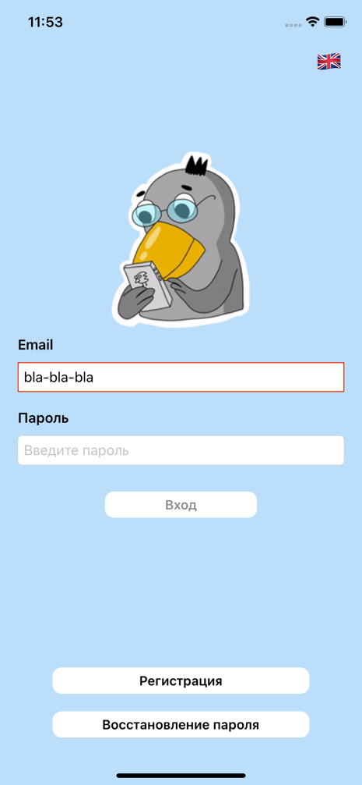

Рисунок 6 - Уведомление, отображаемое при попытке войти в аккаунт, введя неверный пароль

Рисунок 5 - Сообщение, выводимое при попытке авторизоваться, введя незарегистрированную почту

Рисунок 4 - Введенная почта не проходит первичную проверку

### 

### Восстановление пароля

Для восстановления пароля необходимо нажать соответствующую кнопку на начальном экране, после чего произойдет переход на страницу восстановления пароля (рис.7). Страница восстановление пароля содержит поле для ввода почты и копку "Отправить пароль на почту" / "Send the password to the mail". При вводе почты осуществляется первичная проверка введенных данных. Почта считается корректной, если оканчивается на "@edu.hse.ru" и содержит еще хотя бы один символ помимо домена. Если данные не проходят проверку, пользователь получает информацию об этом. После ввода корректной почты и нажатия кнопки "Отправить пароль на почту" / "Send the password to the mail" осуществляется запрос к серверу посредством вызова HTTP-метода GET "\(baseURL)/api/Users/\(email)/password" для отправки пароля на указанный адрес.

Если ответ сервера - 400, что свидетельствует о том, что данный пользователь не проходил ранее регистрацию, отображается соответствующее предупреждение.

Если ответ сервера - 200, осуществляется переход к начальному экрану.

Рисунок 7 - Страница для ввода почты для восстановления пароля

### Регистрации

Регистрация включает в себя 3 этапа, каждому соответствует экран. Для регистрации необходимо нажать соответствующую кнопку на начальном экране, после чего произойдет переход на страницу ввода почты.

Страница для ввода почты "Подверженнее почты" (рис.8) содержит поле для ввода почты и копку "Далее" / "Next". При вводе почты осуществляется первичная проверка введенных данных. Почта считается корректной, если оканчивается на "@edu.hse.ru" и содержит еще хотя бы один символ помимо домена. Если данные не проходят проверку, пользователь получает информацию об этом. После ввода корректной почты и нажатия кнопки "Далее" / "Next" осуществляется запрос к серверу посредством вызова HTTP-метода GET "\(baseURL)/api/Users/\(email)" для проверки, не был ли данный пользователь ранее зарегистрирован.

Если ответ сервера - 404, что свидетельствует о том, что данный пользователь не проходил ранее регистрацию, осуществляется запрос к серверу посредством вызова HTTP-метода POST "\(baseURL)/api/Users/"для создания нового пользователя, и происходит переход на следующую страницу регистрации, страницу ввода кода подтверждения.

Если ответ сервера - 200, что свидетельствует о том, что данный пользователь уже зарегистрирован, выводится соответствующее сообщение (рис.9) и происходит переход на начальный экран.

Если ответ сервера отличен от 200 и 404 выводится информация об ошибке и происходит возращение к начальному экрану.

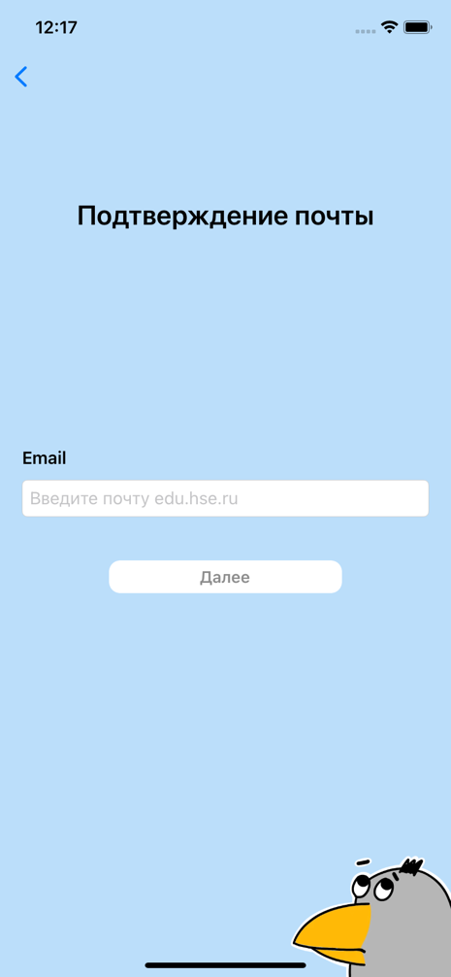

Рисунок 9 - Сообщение, выводимое при попытке зарегистрировать уже зарегистрированного пользователя

Рисунок 8 - Страница для ввода почты для регистрации

Следующий, второй, этап регистрации - ввод подтверждающего кода, отправленного на введенную ранее почту. Страница ввода кода (рис.10) содержит поле для ввода кода и кнопку "Далее" / "Next". При вводе кода осуществляется первичная проверка введенных данных. Код считается корректным, если содержит 4 символа. Если данные не проходят проверку, пользователь получает информацию об этом. После ввода корректного кода и нажатия кнопки "Далее" / "Next" осуществляется сравнение введенного кода с кодом, полученным от сервера при POST - запросе на предыдущем этапе.

Если коды совпадают, происходит переход на страницу ввода первичных данных.

Если коды не совпадают, выводится сообщение об ошибке (рис.11).

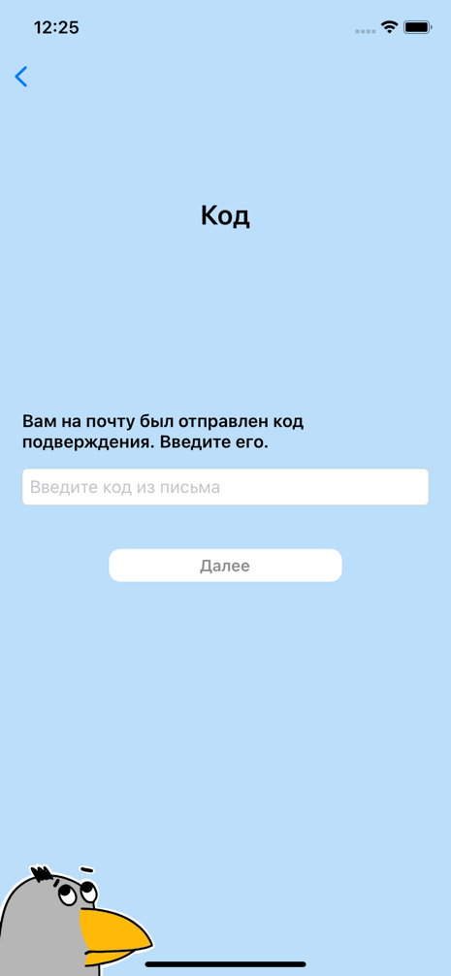

Рисунок 11 - Сообщение, выводимое при вводе неверного кода

Рисунок 10 - Страница для ввода кода подтверждения почты при регистрации

Третий и последний этап, ввод первичных данных. Страница ввода первичных данных содержит поля для ввода имени, фамилии, пароля и поле для повторного ввода пароля (рис.12), а также кнопку "Далее" / "Next". При вводе данных осуществляется их первичная проверка. Имя и фамилия считаются корректным, если содержат минимум 2 максимум 40 символов, причем все символы - буквы. Пароль считается корректным, если содержит минимум 6 максимум 40 символов. Если данные не проходят проверку, пользователь получает информацию об этом. После ввода корректных данных и нажатия кнопки "Далее" / "Next" осуществляется запрос к серверу посредством вызова HTTP-метода PUT "\(baseURL)/api/Users/\(email)" для обновления данных пользователя.

Если ответ сервера - 200, что свидетельствует о том, что данные на сервере обновлены успешно, происходит, во-первых, подключение к хабу сообщений с помощью библиотеки SignalR для активации переписок, во-вторых, переход к работе с приложением. Открывается страница профиля.

Если ответ сервера отличен от 200, выводится сообщение о произошедшей ошибке.

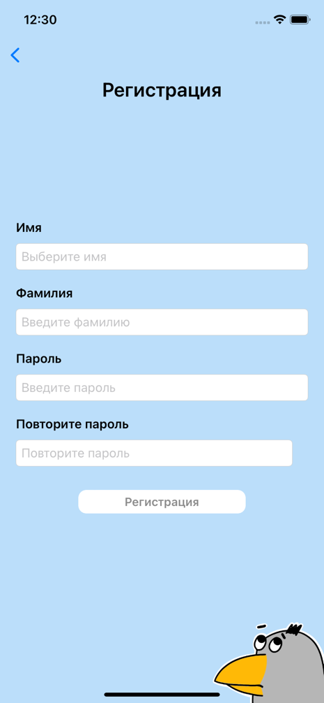

Рисунок 12 - Страница для ввода первичных данных при регистрации

### Основные разделы приложения



Рисунок 13 - Нижняя панель приложения

Приложение построено на основе Tab Bar (UITabBarController), панели (рис.13), всегда находящейся внизу экрана и содержащей кнопки, соответствующие основным разделам приложения: поиск навыков, организация обменов, чат, профиль.

Рассмотрим основные разделы по очереди.

1. Поиск навыков

Первый раздел, соответствующий иконке лупы, отвечает за страницу, где располагается список с навыками других пользователей, а также инструменты для поиска нужного навыка.

При первичном переходе на страницу осуществляется запрос к серверу посредством вызова HTTP-метода GET "\(baseURL)/api/Skills/\(email)/skills" для погрузки всех навыков.

Если ответ сервера - 200, что свидетельствует о том, что данные успешно получены с сервера, навыки отображаются в виде карточек в таблице.

Если ответ сервера отличен от 200, выводится сообщение о произошедшей ошибке.

2. Организация обменов

Второй раздел отвечает за страницу, где организованы все обмены, в которых задействован/был задействован текущий пользователь. При переходе на страницу осуществляется запрос к серверу посредством вызова HTTP-метода GET "\(baseURL)/api/Users/\(email)/transactions/active"для погрузки текущих обменов.

Если ответ сервера - 200, что свидетельствует о том, что данные успешно получены с сервера, текущие обмены отображаются в виде карточек в таблице.

Если ответ сервера отличен от 200, выводится сообщение о произошедшей ошибке.

3. Чат

Третий раздел, соответствующий иконке сообщения, отвечает за страницу, где располагается список всех переписок текущего пользователя.

При первичном переходе на страницу осуществляется запрос к серверу посредством вызова HTTP-метода GET "\(baseURL)/api/Chats" для погрузки всех переписок текущего пользователя.

Если ответ сервера - 200, что свидетельствует о том, что данные успешно получены с сервера, переписки отображаются в виде списка.

Если ответ сервера отличен от 200, выводится сообщение о произошедшей ошибке.

4. Профиль

Четвертый раздел отвечает за страницу, где располагаются персональные данные текущего пользователя, а также кнопка для смены языка.

Данные разделы будут рассмотрены детальнее далее.

### Личный профиль

Пользователь в профиле (рис14, рис15, рис16) может указать следующие персональные данные:

- Фотография

- Имя

- Фамилия

- Почта

- Социальная сеть

- Информация о себе

- Образовательная программа

- Общежитие

- Ступень обучения

- Расположение университетского корпуса

- Пол

- Дата рождения

Помимо этих данных на странице профиля отражена в виде звезд средняя оценка, оставленная после обменов другими пользователями, и при наличии статуса модератора, присутствует значок (рис.17), свидетельствующий о данном статусе.

Действия, которые пользователь может совершать в своем профиле:

- Редактировать персональные данные

- Выйти из текущего аккаунта (Действие соответствует кнопке "Выход" / "Log out"), располагающейся внизу экрана

- Сменить язык (Действие соответствует кнопке, располагающейся в правом верхнем углу (рис.18))

- Перейти к списку навыков, которыми он обладает

- Перейти к списку навыков, которые он желает получить

- Перейти к списку, оставленных ему другими пользователями комментариев

Рисунок 14 - Профиль (1)

Рисунок 15 - Профиль (2)

Рисунок 16 - Профиль (3)

### Редактирование персональных данных

Редактировать можно следующие персональные данные:

- Фотография

- Имя

- Фамилия

- Социальная сеть

- Информация о себе

- Образовательная программа

- Общежитие

- Ступень обучения

- Расположение университетского корпуса

- Пол

- Дата рождения

- Пароль

Для редактирования фотографии необходимо нажать на кнопку (рис.19), располагающуюся в правом нижнем углу фотографии пользователя.

Рисунок 19 - Кнопка редактирования фотографии

Рисунок 18 - Кнопка изменения языка

Рисунок 17 - Значок модератора

При нажатии на данную кнопку появится вкладка (рис.20), позволяющая выбрать источник фотографии: галерею или камеру. При выборе "Камеры" / "Camera" приложение откроет камеру устройства (если это первый запуск приложения на данном устройстве, будет запрошено разрешение доступа к камере), позволит сделать снимок и установить его в качестве фотографии профиля.

Если выбрана "Галерея" / "Gallery", приложение откроет галерею устройства (если это первый запуск приложения на данном устройстве, будет запрошено разрешение доступа к галерее), позволит выбрать снимок (рис.21) и установить его в качестве фотографии профиля (рис. 22).

При выборе фотографии осуществляется запрос к серверу посредством вызова HTTP-метода PUT "\(baseURL)/api/Users/\(email)" для обновления данных пользователя.

Если ответ сервера отличен от 200, выводится сообщение о произошедшей ошибке.

Для изменения остальных доступных для редактирования данных необходимо перевести профиль в состоянии редактирования. Для этого следует нажать кнопку, изображенную на рисунке №23.

Рисунок 20 - Выбор источника фотографии

Рисунок 22 - Установка фотографии

Рисунок 21 - Выбор фотографии в галерее

После нажатия, поля становятся доступными для редактирования, внизу появляется кнопка для перехода к странице редактирования пароля, а кнопка для выхода из аккаунта заменяется на кнопку сохранения изменений (рис.24).

Рисунок 24 - Нижняя панель профиля при редактировании

Рисунок 23 - Кнопка для перевода профиля в состояние редактирования

Для сохранения изменений необходимо нажать на кнопку "Сохранить"/"Save" внизу экрана.

При нажатии осуществляется запрос к серверу посредством вызова HTTP-метода PUT "\(baseURL)/api/Users/\(email)" для обновления данных пользователя.

Если ответ сервера отличен от 200, выводится сообщение о произошедшей ошибке и экран для осуществления выбора дальнейшего действия: сбросить данные или повторить попытку сохранения (рис 25).

Рисунок 25 - Выбор дальнейшего действия в случае ошибки.

В состоянии редактирования также доступна кнопка "Изменить пароль" / Change password" внизу экрана. При нажатии на данную кнопку происходит переход к странице смены пароля (рис. 26), которая содержит поля для первичного ввода пароля, для повторного ввода пароля, а также кнопку "Сохранить" / "Save".

При вводе данных осуществляется их первичная проверка. Пароль считается корректным, если содержит минимум 6 максимум 40 символов. Процесс сохранения такой же как при редактировании прочей информации.

Рисунок 26 - Смена пароля

Также стоит упомянуть, что для удобства взаимодействия с сервером было принято решение сопоставить одинаковые для всех пользователей личные данные (образовательная программа, корпус, общежитие...) с числовыми значениями. Данный словарь находится в приложении №3.

### Списки навыков

Переход к списку навыков (рис. 27, рис. 28) может быть осуществлен со страницы профиля при нажатии на кнопку "Могу"/"Can" или "Хочу"/"Want". При переходе на страницу со списком навыков осуществляется запрос к серверу посредством вызова HTTP-метода GET "\(baseURL)/api/Skills/\(email)/skills" для получения с сервера всех навыков, принадлежащих пользователю.

Если ответ сервера - 200, полученные с сервера сущности навыков отображаются в виде карточек в таблице.

Если ответ сервера отличен от 200, выводится сообщение о произошедшей ошибке и происходит возвращение к странице профиля.

Рисунок 28 - Список навыков, в поисках которых пользователь находится

Рисунок 27 - Список навыков, которыми обладает пользователь

### Добавление навыка

Для добавления навыка необходимо нажать на кнопку "+" в правом верхнем углу экрана со списком навыков. При нажатии открывается экран создания навыка (рис.29).

На странице содержатся поля для ввода названия навыка, его описания, а также для выбора категории и подкатегории навыка.

При вводе данных осуществляется их первичная проверка. Название навыка считается корректным, если оно содержит минимум 1 максимум 50 символов. Описание считается корректным, если содержит до 301 символа. Если данные не проходят проверку, пользователь получает информацию об этом. После ввода корректных названия, описания, выбора категории и подкатегории и нажатия кнопки "Сохранить" / "Save" осуществляется запрос к серверу посредством вызова HTTP-метода POST "\(baseURL)/api/Skills" для создания навыка.

Если ответ сервера - 200, что свидетельствует о том, что навык создан успешно, осуществляется переход к списку навыков. В списке уже присутствует новый навык.

Если ответ отличен от 200, выводится сообщение о произошедшей ошибке и экран для осуществления выбора дальнейшего действия: сбросить данные или повторить попытку сохранения.

Рисунок 29 - Добавление нового навыка

### Редактирование навыка

Для редактирования навыка необходимо нажать на кнопку редактирования, расположенную в правом нижнем углу карточки с желаемым для редактирования навыком. При нажатии открывается экран редактирования навыка (рис.30).

На странице содержатся поля для ввода названия навыка, его описания, а также для выбора категории и подкатегории навыка.

При вводе данных осуществляется их первичная проверка. Название навыка считается корректным, если оно содержит минимум 1 максимум 50 символов. Описание считается корректным, если содержит до 301 символа. Если данные не проходят проверку, пользователь получает информацию об этом. После ввода корректных названия, описания, выбора категории и подкатегории и нажатия кнопки "Сохранить" / "Save" осуществляется запрос к серверу посредством вызова HTTP-метод PUT "\(baseURL)/api/Skills/\(skill.id)" для редактирования навыка.

Если ответ сервера - 200, что свидетельствует о том, что навык обновлен успешно, осуществляется переход к списку навыков.

Если ответ отличен от 200, выводится сообщение о произошедшей ошибке и экран для осуществления выбора дальнейшего действия: сбросить данные или повторить попытку сохранения.

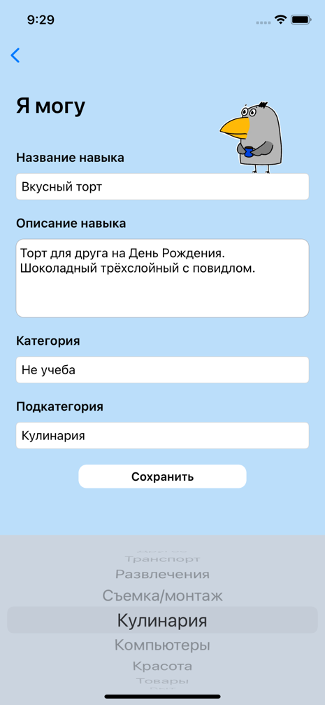

Рисунок 30 - Редактирование навыка

### Удаление навыка

Для удаления навыка необходимо нажать на кнопку удаления, расположенную в левом нижнем углу карточки с желаемым для удаления навыком. При нажатии открывается окно для подтверждения удаления навыка (рис.31).

При нажатии "Отмена"/"Cancel" окно закрывается.

При нажатии "Удалить"/"Delete" осуществляется запрос к серверу посредством вызова HTTP-метода DELETE "\(baseURL)/api/Skills/\(skill.id)" для удаления навыка.

Если ответ сервера - 204, что свидетельствует о том, что навык удален успешно, осуществляется переход к списку навыков. В списке уже отсутствует удаленный навык.

Если ответ отличен от 204, выводится сообщение о произошедшей ошибке.

Рисунок 31 - Подтверждение удаления навыка

### Список отзывов

Для перехода к отзывам о пользователе необходимо нажать соответствующую кнопку, расположенную справа снизу от фотографии профиля.

При переходе на страницу со списком отзывов осуществляется запрос к серверу посредством вызова HTTP-метода GET "\(baseURL)/api/Users/\(email)/feedbacks" для получения с сервера всех отзывов, оставленных пользователю.

Если ответ сервера - 200, полученные с сервера сущности отзывов отображаются в виде карточек в таблице.

Если ответ сервера отличен от 200, выводится сообщение о произошедшей ошибке и происходит возвращение к странице профиля.

Карточка отзыва содержит численную оценку (от 0 до 5), отображенную в виде звезд, и комментарий (рис.32).

В случае, если пользователь является модератором, у него есть возможность удалять отзывы (рис.33). Сделать это можно с помощью кнопки удаления, расположенной в правом нижнем углу карточки. При нажатии кнопки открывается окно для подтверждения удаления отзыва.

При нажатии "Отмена" / "Cancel" окно закрывается.

При нажатии "Удалить" / "Delete" осуществляется запрос к серверу посредством вызова HTTP-метода DELETE "\(baseURL)/api/Feedbacks/\(feedback.id)" для удаления отзыва.

Если ответ отличен от 200, выводится сообщение о произошедшей ошибке.

Рисунок 32 - Список отзывов. Текущий пользователь не является модератором.

Рисунок 33 - Список отзывов. Текущий пользователь модератор.

### 

### Поиск навыков

На странице поиска навыков (рис.34) в виде таблицы отображаются все навыки других пользователей. Навыки представлены в виде карточек, на которых содержатся:

1. Имя и фото пользователя, которому принадлежит навык. Эти данные являются ссылкой, при нажатии на них происходит переход к странице соответствующего пользователя.
2. Данные навыка (название, описание, категория, подкатегория)
3. Кнопка "Обмен" / "Exchange". При нажатии на данную кнопку открывается экран для назначения обмена.

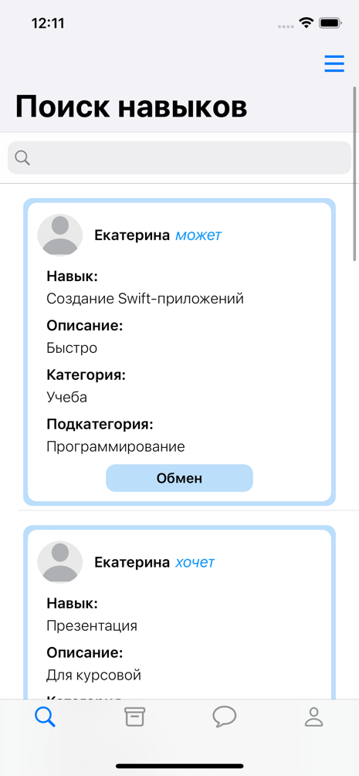

Рисунок 34 - Поиск навыков

На странице есть инструменты для поиска:

1. В верхней части таблицы расположена поисковая строка. С помощью нее можно найти навык по названию.

2. В верхнем правом углу расположена кнопка для перехода на страницу поиска по параметрам (рис.35, рис.36).

Поиск можно осуществлять по следующим параметрам:

- Категория

- Подкатегория

- Тип (Могу / Хочу)

- Образовательная программа

- Ступень обучения

- Общежитие

- Расположение корпуса

- Пол

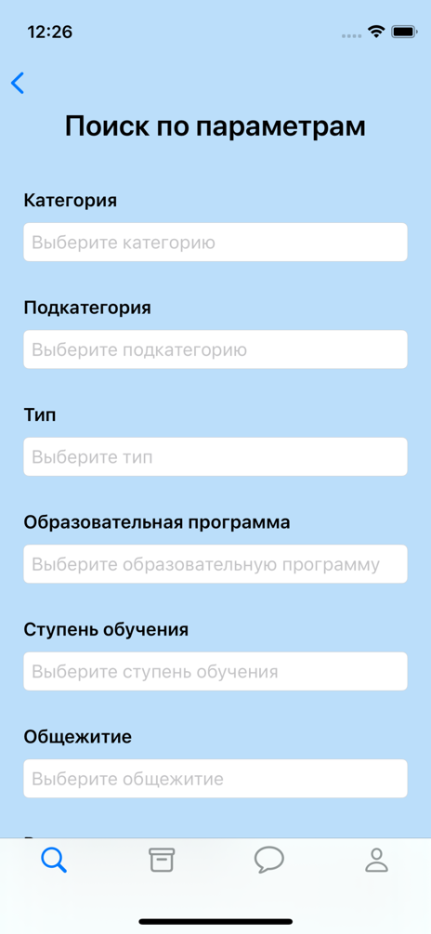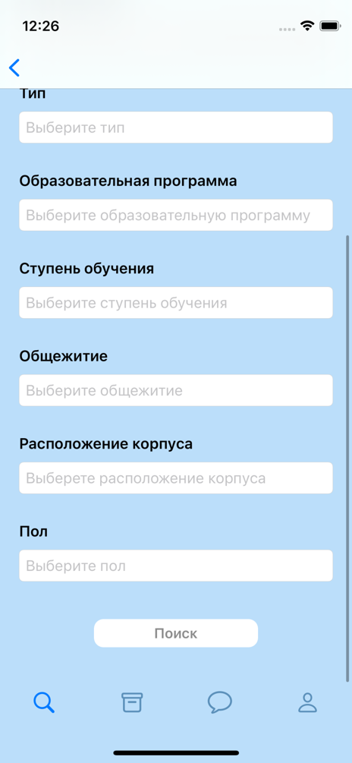

Рисунок 35 - Выбор параметров поиска (1)

Рисунок 36 - Выбор параметров поиска (2)

Внизу страницы располагается кнопка "Поиск" / "Search". Данная кнопка активируется только если был установлен хотя бы один параметр. При нажатии на эту кнопку осуществляется запрос к серверу посредством вызова HTTP-метода GET "\(baseURL)/api/Users/\(CurrentUser.user.mail!)/skills?studyingYearID=\(params.studyingYearID)&majorID=\(params.majorID)&campusLocationID=\(params.campusLocationID)&dormitoryID=\(params.dormitoryID)&gender=\(params.gender)&skillstatus=\(params.skillstatus)&category=\(params.category)&subcategory=\(params.subcategory)" для получения навыков, соответствующих заданным параметрам.

Если ответ сервера - 200, что свидетельствует о том, что навыки были получены успешно, осуществляется переход к списку навыков. В списке присутствуют результаты поиска.

Если ответ отличен от 200, выводится сообщение о произошедшей ошибке и экран для осуществления выбора дальнейшего действия: сбросить данные или повторить попытку поиска.

### Создание обмена

Для создания обмена необходимо нажать кнопку "Обмен" / "Exchange" на карточке навыка на экране со списком всех навыков. При нажатии на данную кнопку открывается экран (рис.37) для создания обмена и осуществляется проверка, указал ли текущий пользователь в своем профиле необходимые для обмена навыки. Если нет - выводится соответствующее уведомление и осуществляется возвращение на страницу со списком всех навыков. Если навыки были указаны - создание продолжается.

Рисунок 37 - Назначение обмена

На странице назначения обмена присутствуют информация из карточки навыка (пользователь, владеющий навыком, название и описание навыка), поля для выбора одного из своих навыков и ввода сопровождающего сообщения, кнопка для предложения обмена "Обмен" / "Exchange".

Кнопка активируется только тогда, когда пользователь выбрал один из своих навыков для обмена.

При нажатии на кнопку осуществляется запрос к серверу посредством вызова HTTP-метода POST "\(baseURL)/api/Transactions" для создания обмена.

Если ответ сервера - 200, что свидетельствует о том, что обмен создан успешно, осуществляется переход к списку навыков.

Если ответ отличен от 200, выводится сообщение о произошедшей ошибке и экран для осуществления выбора дальнейшего действия: сбросить данные или повторить попытку сохранения.

### Организация обменов

Обмены пользователя разделены на 4 секции:

1. Текущие

2. Исходящие

3. Входящие

4. Завершенные

При переходе к данной секции приложения открывается экран с текущими обменами. Для перехода к другим разделам нужно нажать на кнопку сверху справа. При нажатии откроется меню для выбора раздела (рис.38).

### Текущие обмены

При переходе на страницу текущих обменов (рис.39) осуществляется запрос к серверу посредством вызова HTTP-метода GET "\(baseURL)/api/Users/\(mail)/transactions/active" для загрузки текущих обменов.

Если ответ сервера - 200, что свидетельствует о том, что обмены загружены успешно, на экране отображаются полученные данные в виде таблицы.

Если ответ отличен от 200, выводится сообщение о произошедшей ошибке.

Страница со списком текущих обменов содержит карточки обменов.

На карточке располагаются:

- Имя и фото пользователя, с которым происходит обмен

- Название получаемого навыка

- Название отдаваемого взамен навыка

- Кнопка "Завершить" / "Complete"

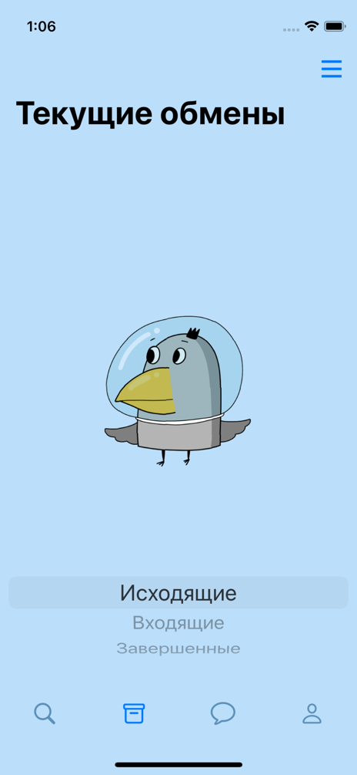

Рисунок 39 - Текущие обмены.

Рисунок 38 - Текущие обмены. Меню выбора раздела.

При нажатии на кнопку "Завершить" / "Complete" осуществляется запрос к серверу посредством вызова HTTP-метод PUT "\(baseURL)/api/Transactions/\(transaction.id)?mail=\(email)" для изменения статуса обмена.

Если ответ сервера - 200, что свидетельствует о том, что обмен завершен успешно, осуществляется переход к списку текущих обменов.

Если ответ отличен от 200, выводится сообщение о произошедшей ошибке.

### Создание отзыва

При успешном завершении обмена появляется страница для создания отзыва (рис.40), содержащая пять "звезд" для выставления оценки, поле для добавления комментария и кнопку "Оценить" / "Assess". При вводе данных происходит их первичная проверка. Комментарий считается корректным, если содержит до символов. При вводе корректных данных и нажатии на кнопку "Оценить" / "Assess" осуществляется запрос к серверу посредством вызова HTTP-метода POST "\(baseURL)/api/Transactions" для создания отзыва.

Если ответ сервера - 200, что свидетельствует о том, что отзыв создан успешно, осуществляется переход к списку навыков.

Если ответ отличен от 200, выводится сообщение о произошедшей ошибке и экран для осуществления выбора дальнейшего действия: сбросить данные или повторить попытку сохранения.

Рисунок 40 - Оценка обмена.

### Исходящие обмены

Для перехода к исходящим обменам необходимо выбрать соответствующий пункт в меню в текущих обменах. При переходе осуществляется запрос к серверу посредством вызова HTTP-метода GET "\(baseURL)/api/Users/\(mail)/transactions/out" для загрузки исходящих обменов.

Если ответ сервера - 200, что свидетельствует о том, что обмены загружены успешно, на экране отображаются полученные данные в виде таблицы.

Если ответ отличен от 200, выводится сообщение о произошедшей ошибке.

Страница со списком исходящих обменов (рис.41) содержит карточки обменов.

На карточке располагаются:

- Имя и фото пользователя, с которым происходит обмен

- Название получаемого навыка

- Название отдаваемого взамен навыка

- Кнопка удаления

- Кнопка редактирования

Для удаления обмена необходимо нажать на кнопку удаления, расположенную в левом нижнем углу карточки с желаемым для удаления обменом. При нажатии открывается окно для подтверждения удаления обмена.

При нажатии "Отмена" / "Cancel" окно закрывается.

При нажатии "Удалить" / "Delete" осуществляется запрос к серверу посредством вызова HTTP-метода DELETE "\(baseURL)/api/Transaction/\(transaction.id)?sendNotification=false" для удаления обмена.

Если ответ сервера - 204, что свидетельствует о том, что обмен удален успешно, осуществляется переход к списку исходящих обменов. В списке уже отсутствует удаленный обмен.

Если ответ отличен от 204, выводится сообщение о произошедшей ошибке.

Для редактирования обмена необходимо нажать на кнопку редактирования, расположенную в правом нижнем углу карточки с желаемым для редактирования обменом. При нажатии открывается экран аналогичный экрану создания. На странице редактирования обмена присутствуют информация из карточки навыка (пользователь, владеющий навыком, название и описание навыка), поля для выбора одного из своих навыков и ввода сопровождающего сообщения, кнопка для редактирования обмена "Сохранить" / "Save".

Кнопка активируется только тогда, когда пользователь выбрал один из своих навыков для обмена.

При нажатии на кнопку осуществляется запрос к серверу посредством вызова HTTP-метода PUT "\(baseURL)/api/Transactions/\(transaction.id)" для редактирования обмена.

Если ответ сервера - 200, что свидетельствует о том, что обмен обновлен успешно, осуществляется возвращение к списку исходящих обменов.

Если ответ отличен от 200, выводится сообщение о произошедшей ошибке и экран для осуществления выбора дальнейшего действия: сбросить данные или повторить попытку сохранения.

Рисунок 41 - Исходящие обмены.

### Входящие обмены

Для перехода к входящим обменам необходимо выбрать соответствующий пункт в меню в текущих обменах. При переходе осуществляется запрос к серверу посредством вызова HTTP-метода GET "\(baseURL)/api/Users/\(mail)/transactions/in" для загрузки входящих обменов.

Если ответ сервера - 200, что свидетельствует о том, что обмены загружены успешно, на экране отображаются полученные данные в виде таблицы.

Если ответ отличен от 200, выводится сообщение о произошедшей ошибке.

Страница со списком входящих обменов (рис.42) содержит карточки обменов.

На карточке располагаются:

- Имя и фото пользователя, с которым происходит обмен

- Название получаемого навыка

- Название отдаваемого взамен навыка

- Кнопка отказа

- Кнопка согласия

Для принятия обмена необходимо нажать на кнопку "Согласие", расположенную в правом нижнем углу карточки с обменом. При нажатии открывается окно для подтверждения согласия.

При нажатии "Отмена" / "Cancel" окно закрывается.

При нажатии "Согласиться" / "Agree" осуществляется запрос к серверу посредством вызова HTTP-метод PUT "\(baseURL)/api/Transaction/\(email)" для редактирования статуса обмена.

Если ответ сервера - 200, что свидетельствует о том, что обмен обновлен успешно, осуществляется переход к списку обменов.

Если ответ отличен от 200, выводится сообщение о произошедшей ошибке.

Для отказа в обмене необходимо нажать на кнопку "Откза", расположенную в левом нижнем углу карточки с обменом. При нажатии открывается окно для подтверждения отказа.

При нажатии "Отмена" / "Cancel" окно закрывается.

При нажатии "Отзакаться" / "Refuse" осуществляется запрос к серверу посредством вызова HTTP-метода DELETE "\(baseURL)/api/Transaction/\(transaction.id)?sendNotification=false" для удаления обмена.

Если ответ сервера - 204, что свидетельствует о том, что обмен удален успешно, осуществляется переход к списку обменов.

Если ответ отличен от 204, выводится сообщение о произошедшей ошибке.

Рисунок 42 - Входящие обмены.

### Завершенные обмены

Для перехода к завершенным обменам необходимо выбрать соответствующий пункт в меню в текущих обменах. При переходе осуществляется запрос к серверу посредством вызова HTTP-метода GET "\(baseURL)/api/Users/\(mail)/transactions/completed"для загрузки завершенных обменов.

Если ответ сервера - 200, что свидетельствует о том, что обмены загружены успешно, на экране отображаются полученные данные в виде таблицы.

Если ответ отличен от 200, выводится сообщение о произошедшей ошибке.

Страница со списком входящих обменов (рис.43) содержит карточки обменов.

На карточке располагаются:

- Имя и фото пользователя, с которым происходит обмен

- Название полученного навыка

- Название отданного взамен навыка

Рисунок 43 - Завершенные обмены.

### Чат

На странице чата (рис. 44) в виде таблицы отображаются все переписки текущего пользователя.

При переходе на страницу осуществляется запрос к серверу посредством вызова HTTP-метод GET "\(baseURL)/api/Chats"для загрузки переписок.

Если ответ сервера - 200, что свидетельствует о том, что переписки загружены успешно, на экране отображаются полученные данные в виде таблицы.

Если ответ отличен от 200, выводится сообщение о произошедшей ошибке.

В ячейки переписки отображаются:

- Имя и фотография пользователя, с которым ведется переписка

- Дата последнего сообщения

- Текст последнего сообщения

Переписки сортируются по дате последнего сообщения.

На странице переписок есть возможность осуществлять поиск с помощью поисковой строки, находящейся в верхней части экрана. Поиск осуществляется по имени собеседника.

Переписку можно удалить "смахнув" ее влево (trailing swipe). При совершении данного действия открывается окно для подтверждения удаления.

При нажатии "Отмена" / "Cancel" окно закрывается.

При нажатии "Удалить" / "Delete" осуществляется запрос к серверу посредством вызова HTTP-метода DELETE "\(baseURL)/api/Chats/\(chat.id)" для удаления переписки.

Если ответ сервера отличен от 200, выводится сообщение о произошедшей ошибке.

При нажатии на ячейку в таблице происходит переход к конкретной переписке (рис. 45). При переходе на страницу осуществляется запрос к серверу посредством вызова HTTP-метода GET "\(baseURL)/api/Messages/\(email1)/\(email2)/0"для загрузки последних 100 сообщений (данный запрос с инкрементированным последним параметром вызывается повторно при проматывании страницы пользователем, таким образом осуществляется загрузка следующей порции сообщений).

Если ответ сервера - 200, что свидетельствует о том, что сообщения загружены успешно, на экране отображаются полученные данные.

Если ответ отличен от 200, выводится сообщение о произошедшей ошибке.

Сообщения на странице конкретной переписки отсортированы по времени и разделены на секции согласно дате отправки.

Для отправки сообщений с помощью библиотеки SignalR вызывается серверный метод "Send", благодаря которому выполняется отправка сообщения в реальном времени.

Получение сообщений происходит с помощью серверного метода "Receive", подключение к которому происходит при авторизации в приложении.

Начать переписку с другим пользователем можно в его профиле при нажатии на иконку сообщения, рассоложенную в левом верхнем углу. При нажатии на кнопку осуществляется запрос к серверу посредством вызова HTTP-метода POST "\(baseURL)/api/Chats"для создания переписки.

Если ответ сервера отличен от 200, выводится сообщение о произошедшей ошибке.

Рисунок 44 - Список переписок.

Рисунок 45 - Переписка.

### Вывод о соответствии программы требованиям

На основе данных, приведенных выше (6.3.1 - 6.3.21), можно сделать следующие выводы:

* Программа полностью соответствует требованиям к составу выполняемых функций, а именно, корректно выполняет первичную проверку данных и взаимодействие с сервером, реализую весь заявленный в пункте 3.1.1 функционал.
* Требования к интерфейсу также соблюдены: реализован интерфейс для выполнения всех заявленных в пункте, приложение обладает понятным интерфейсом, дизайн системы однороден и выполнен в спокойных тонах
* Система корректно обрабатывает неверные запросы любого вида и выдает информативные сообщения. Требования к надёжности соблюдены.
* Требования к организации входных данных (входные данные приложения - различные действия пользователя и результаты HTTP-запросов) и требования об организации выходных данных (выходные данные приложения - HTTP-запросы и отображаемый на экране UI) соблюдены.
* Требования к временным характеристикам соблюдены (время ожидания ответа сервера не превышает 30 секунд)

# ПРИЛОЖЕНИЕ 1

**ТЕРМИНОЛОГИЯ**

Ниже приведен список необходимых терминов для ознакомления.

**Клиент** – аппаратный или программный компонент вычислительной системы, посылающий запросы серверу.

**Сервер** – программный компонент вычислительной системы, выполняющий сервисные (обслуживающие) функции по запросу клиента, предоставляя ему доступ к определённым ресурсам или услугам.

**Навык** – что-то, что умеет пользователь.

**Обмен** – условная договоренность между двумя пользователями о том, что они готовы поделиться друг с другом своими навыками.

**Корпоративная почта** – это электронная почта на домене вашей компании.

**API** (Application Programming Interface) – описание способов, которыми одна компьютерная программа может взаимодействовать с другой программой.

**HTTP** (HyperText Transfer Protocol) – протокол прикладного уровня передачи произвольных данных.

**JSON** – стандартный текстовый формат для представления структурированных данных на основе синтаксиса объекта JavaScript.

**URLSession** – встроенный в Foundation сетевой инструмент от Apple, используемый для работы с сетью на стороне клиента.

**TabBar** (UITabBarController)– элемент графического интерфейса от Apple, который даёт возможность переключения в одном окне приложения между несколькими активными экранами.

**SignalR** – библиотека для мгновенного обмена сообщениями.

# ПРИЛОЖЕНИЕ 2

**СПИСОК ИСПОЛЬЗОВАННОЙ ЛИТЕРАТУРЫ**

1. ГОСТ 19.101-77 Виды программ и программных документов. //Единая система программной документации. – М.: ИПК Издательство стандартов, 2001.
2. ГОСТ 19.102-77 Стадии разработки. //Единая система программной документации. – М.: ИПК Издательство стандартов, 2001.
3. ГОСТ 19.103-77 Обозначения программ и программных документов. //Единая система программной документации. – М.: ИПК Издательство стандартов, 2001.
4. ГОСТ 19.104-78 Основные надписи. //Единая система программной документации. – М.: ИПК Издательство стандартов, 2001.
5. ГОСТ 19.105-78 Общие требования к программным документам. //Единая система программной документации. – М.: ИПК Издательство стандартов, 2001.
6. ГОСТ 19.106-78 Требования к программным документам, выполненным печатным способом. //Единая система программной документации. – М.: ИПК Издательство стандартов, 2001.
7. ГОСТ 19.404-79 Пояснительная записка. Требования к содержанию и оформлению. //Единая система программной документации. – М.: ИПК Издательство стандартов, 2001.
8. ГОСТ 19.603-78 Общие правила внесения изменений. //Единая система программной документации. – М.: ИПК Издательство стандартов, 2001.
9. ГОСТ 19.604-78 Правила внесения изменений в программные документы, выполненные печатным способ
10. Клиент-сервер [Электронный ресурс] / Википедия. Режим доступа: <https://ru.wikipedia.org/wiki/Клиент_—_сервер>, свободный. (дата обращения: 20.11.2021).
11. Введение в REST API — RESTful веб-сервисы [Электронный ресурс] / Хабр. Режим доступа: <https://habr.com/ru/post/483202/>, свободный. (дата обращения: 09.10.2021).
12. Deploy an ASP.NET Core App with EF Core and SQL Server to Azure [Электронный̆ ресурс] / medium. Режим доступа: <https://medium.com/net-core/deploy-an-asp-net-core-app-with-ef-core-and-sql-server-to-azure-e11df41a4804>, свободный. (дата обращения: 15.12.2021).
13. Руководство по ASP.NET Core 5 [Электронный ресурс] / metanit. Режим доступа: <https://metanit.com/sharp/aspnet5>, свободный. (дата обращения: 29.12.2021).
14. PushSharp — простая работа с Push Notifications [Электронный ресурс] / Хабр. Режим доступа: <https://habr.com/ru/post/178775/>, свободный. (дата обращения: 09.01.2022).
15. iOS and Android Push Notifications with PushSharp [Электронный ресурс] / Matt Burke. Режим доступа: <https://www.mattburkedev.com/ios-and-android-push-notifications-with-pushsharp/>, свободный. (дата обращения: 12.01.2022).
16. Introduction to SignalR [Электронный ресурс] / Microsoft Docs. Режим доступа: <https://docs.microsoft.com/en-us/aspnet/signalr/overview/getting-started/introduction-to-signalr>, свободный. (дата обращения: 01.12.2021).
17. iOS version research [Электронный ресурс] / Mixpanel. Режим доступа: [https://mixpanel.com/trends/#report/ios_14/from_date:-259,report_unit:week,to_date:0](https://mixpanel.com/trends/%23report/ios_14/from_date:-259,report_unit:week,to_date:0) , свободный (дата обращения: 13.09.2021).
18. Swift Документация [Электронный ресурс] / Swift Book. Режим доступа: <https://swiftbook.ru/contents/doc/>, свободный (дата обращения: 02.12.2021).
19. Swift Documentation [Электронный ресурс] / Swift. Режим доступа: <https://www.swift.org/documentation/>, свободный (дата обращения: 10.12.2021).
20. Swift. URL Session [Электронный ресурс] / Swift Book. Режим доступа: <https://swiftbook.ru/post/tutorials/performing-post-and-file-upload-requests-using-urlsession/>, свободный (дата обращения: 15.12.2021).
21. Swift. Articles. [Электронный ресурс] / Hacking With Swift. Режим доступа: <https://www.hackingwithswift.com>, свободный (дата обращения: 01.01.2022).
22. SignalR [Электронный ресурс] / Blog. Режим доступа: <https://blog.3d-logic.com/2019/08/01/swift-client-for-the-asp-net-core-version-of-signalr-part-2-beyond-the-basics/>, свободный (дата обращения: 18.01.2022).
23. SignalR [Электронный ресурс] / GitHub. Режим доступа: <https://github.com/moozzyk/SignalR-Client-Swift>, свободный (дата обращения: 19.01.2022).
24. Swift. Articles [Электронный ресурс] / Cocoacasts. Режим доступа: <https://cocoacasts.com>, свободный (дата обращения: 25.01.2022).
25. Swift. Articles [Электронный ресурс] / Donnywals. Режим доступа: <https://www.donnywals.com>, свободный (дата обращения: 25.01.2022).
26. SignalR [Электронный ресурс] / Blog. Режим доступа: <https://blog.3d-logic.com/2019/07/28/swift-client-for-the-asp-net-core-version-of-signalr-part-1-getting-started/> свободный (дата обращения: 26.01.2022).
27. Swift. Создание чата [Электронный ресурс] / Object Partners. Режим доступа: [https://objectpartners.com/2019/07/09/building-an-ios-chat-feature-without-hacks](https://objectpartners.com/2019/07/09/building-an-ios-chat-feature-without-hacks/)[/](https://objectpartners.com/2019/07/09/building-an-ios-chat-feature-without-hacks/), свободный (дата обращения: 01.02.2022).
28. UserDefaults [Электронный ресурс] / Raywenderlich. Режим доступа: <https://www.raywenderlich.com/books/ios-apprentice/v8.3/chapters/18-user-defaults>, свободный (дата обращения: 09.02.2022).
29. Apple MVC. [Электронный ресурс] / Documentation archive. Режим доступа: <https://developer.apple.com/library/archive/documentation/General/Conceptual/DevPedia-CocoaCore/MVC.html/> , свободный (дата обращения: 19.02.2022).

# ПРИЛОЖЕНИЕ 3

## ИДЕНТИФИКАТОРЫ ЛИЧНЫХ ДАННЫХ И КАТЕГОРИЙ НАВЫКОВ

Курс:

1 – бакалавриат 1 курс

2 – бакалавриат 2 курс

3 – бакалавриат 3 курс

4 – бакалавриат 4 курс

5 – бакалавриат 5 курс

6 – магистратура 1 курс

7 – магистратура 2 курс

Образовательная программа:

1 – Городское планирование

2 - [Клеточная и молекулярная биотехнология](https://www.hse.ru/ba/cmb/)

3 - [Арабистика: язык, словесность, культура](https://www.hse.ru/ba/arabic/)

4 - [Востоковедение](https://www.hse.ru/ba/oriental/)

5 - [Христианский Восток](https://www.hse.ru/ba/christian/)

6 - [Язык, словесность и культура Китая](https://www.hse.ru/ba/chinese/)

7 - [Дизайн](https://design.hse.ru/ba/program/design)

8 - [Мода](https://design.hse.ru/ba/program/fashion)

9 - [Информатика и вычислительная техника](https://www.hse.ru/ba/isct/)

10 - [Программная инженерия](https://www.hse.ru/ba/se/)

11 - [Информационная безопасность](https://www.hse.ru/ba/is/)

12 - [Компьютерная безопасность](https://www.hse.ru/ba/cosec/)

13 - [История искусств](https://www.hse.ru/ba/histart/)

14 - [Современное искусство](https://art.hse.ru/ba)

15 - [Античность](https://www.hse.ru/ba/antiq/)

16 - [История](https://www.hse.ru/ba/hist/)

17 - [Культурология](https://www.hse.ru/ba/cultural/)

18 - [Компьютерные науки и анализ данных](https://www.hse.ru/ba/compds/)

19 - [Математика](https://www.hse.ru/ba/math/)

20 - [Прикладная математика](https://www.hse.ru/ba/am/)

21 - [Прикладная математика и информатика](https://www.hse.ru/ba/ami/)

22 - [Программа двух дипломов НИУ ВШЭ и Лондонского университета «Прикладной анализ данных»](https://www.hse.ru/ba/data/)

23 - [Совместный бакалавриат НИУ ВШЭ и ЦПМ](https://www.hse.ru/ba/cpm/)

24 - [География глобальных изменений и геоинформационные технологии](https://www.hse.ru/ba/geography/)

25 - [Международные отношения](https://www.hse.ru/ba/ia/)

26 - [Политология](https://www.hse.ru/ba/political/)

27 - [Программа двух дипломов НИУ ВШЭ и Лондонского университета по международным отношениям](https://www.hse.ru/ba/ir/)

28 - [Программа двух дипломов НИУ ВШЭ и Университета Кёнхи «Экономика и политика в Азии»](https://www.hse.ru/ba/epa/)

29 - [Психология](https://www.hse.ru/ba/psy/)

30 - [Социология](https://www.hse.ru/ba/soc/)

31 – [Журналистика](https://www.hse.ru/ba/journ/)

32 – [Медиакоммуникации](https://www.hse.ru/ba/media/)

33 – [Реклама и связи с общественностью](https://www.hse.ru/ba/ad/)

34 – [Физика](https://www.hse.ru/ba/physics/)

35 – [Философия](https://www.hse.ru/ba/phil/)

36 – [Химия](https://www.hse.ru/ba/chem/)

37 – [Бизнес-информатика](https://www.hse.ru/ba/bi/)

38 – [Государственное и муниципальное управление](https://www.hse.ru/ba/gmu/)

39 – [Логистика и управление цепями поставок](https://www.hse.ru/ba/logistics/)

40 – [Маркетинг и рыночная аналитика](https://www.hse.ru/ba/marketing/)

41 – [Мировая экономика](https://www.hse.ru/ba/we/)

42 – [Программа двух дипломов по экономике НИУ ВШЭ и Лондонского университета](https://www.hse.ru/ba/icef/)

43 – [Совместная программа по экономике НИУ ВШЭ и РЭШ](https://www.hse.ru/ba/nes/)

44 – [Управление бизнесом](https://www.hse.ru/ba/bba/)

45 – [Цифровые инновации в управлении предприятием (программа двух дипломов НИУ ВШЭ и Лондонского университета)](https://www.hse.ru/ba/digital/)

46 – [Экономика](https://www.hse.ru/ba/economics/)

47 – [Экономика и статистика](https://www.hse.ru/ba/stat/)

48 – [Инфокоммуникационные технологии и системы связи](https://www.hse.ru/ba/it/)

49 – [Юриспруденция](https://www.hse.ru/ba/law/)

50 – [Юриспруденция: частное право](https://www.hse.ru/ba/privlaw/)

51 – [Иностранные языки и межкультурная коммуникация](https://www.hse.ru/ba/lang/)

52 – [Филология](https://www.hse.ru/ba/philology/)

53 – [Фундаментальная и компьютерная лингвистика](https://www.hse.ru/ba/ling/)

Расположение корпуса:

1 – Комплекс зданий «Мясницкая»

2 – Комплекс зданий «Покровка»

3 – Комплекс зданий «Шаболовка»

4 – Комплекс зданий «Басманная»

5 – Остальные здания ВШЭ

Общежитие:

1 – Общежитие №1

2 – Общежитие №2

3 – Общежитие №3

4 – Общежитие №4

5 – Общежитие №5

6 – Общежитие №6

7 – Общежитие №7

8 – Общежитие №8 “Трилистник”

9 – Общежитие №9

10 – Общежитие №10

11 – Общежитие №11

12 – Студенческий городок Дубки

Пол:

1 – мужской

2 – женский

Категории:

0 – Учеба

1 – Не учеба

Подкатегории:

0 – Другое

1 – Транспорт

2 – Развлечения

3 – Съемка/монтаж

4 – Кулинария

5 – Компьютеры

6 – Красота

7 – Товары

8 – Быт

9 – Другое

10 – Языки

11 – Программирование

12 – Экономика

13 – Математика

14 – Работа с текстом

15 – Литература

16 – Обществознание

17 – Искусство

18 – Психология

19 – История

20 – Естествознание

21 – Презентации

# ЛИСТ РЕГИСТРАЦИИ ИЗМЕНЕНИЙ

|  |  |  |  |  |  |  |  |  |  |
| --- | --- | --- | --- | --- | --- | --- | --- | --- | --- |
| Лист регистрации изменений | | | | | | | | | |
| Номера листов (страниц) | | | | | Всего листов (страниц в докум.) | № документа | Входящий № сопроводительного докум. и дата | Подп. | Дата |
| Изм. | Измененных | Замененных | Новых | Аннулированх |  |  |  |  |  |
|  |  |  |  |  |  |  |  |  |  |
|  |  |  |  |  |  |  |  |  |  |
|  |  |  |  |  |  |  |  |  |  |
|  |  |  |  |  |  |  |  |  |  |
|  |  |  |  |  |  |  |  |  |  |
|  |  |  |  |  |  |  |  |  |  |
|  |  |  |  |  |  |  |  |  |  |
|  |  |  |  |  |  |  |  |  |  |
|  |  |  |  |  |  |  |  |  |  |
|  |  |  |  |  |  |  |  |  |  |
|  |  |  |  |  |  |  |  |  |  |
|  |  |  |  |  |  |  |  |  |  |
|  |  |  |  |  |  |  |  |  |  |
|  |  |  |  |  |  |  |  |  |  |
|  |  |  |  |  |  |  |  |  |  |
|  |  |  |  |  |  |  |  |  |  |
|  |  |  |  |  |  |  |  |  |  |
|  |  |  |  |  |  |  |  |  |  |
|  |  |  |  |  |  |  |  |  |  |